Disciplina Personal

Perfil

Disciplina es a menudo sinónimo de trabajo duro y sacrificio. Implica esfuerzo constante y perseverancia para conseguir los objetivos y conlleva la resolución personal (fuerza de voluntad) para cumplir o alcanzar esos objetivos. En cualquier caso, los resultados conducen al logro y a la satisfacción.

Algunas veces, los objetivos y rutinas son establecidos por nosotros, pero otras veces son establecidos por otros. Parecen más fáciles de aceptar y seguir cuando los establecemos nosotros, pero la responsabilidad que “elegimos” (referente a actividades de responsabilidad y libertad personal) en cualquier situación es la fuente motivacional de disciplina. A eso se le llama a veces auto liderazgo. En el centro de trabajo, la disciplina puede implicar obedecer las normas y las rutinas y aceptar la autoridad. En nuestra vida personal o profesional implica establecimiento de objetivos y buena planificación, seguido de ACCIÓN. En todos los casos requiere mostrar buena capacidad de juicio, respeto y autocontrol, así como ser capaces de hacer cosas de manera perseverante de cara a llegar a una meta.

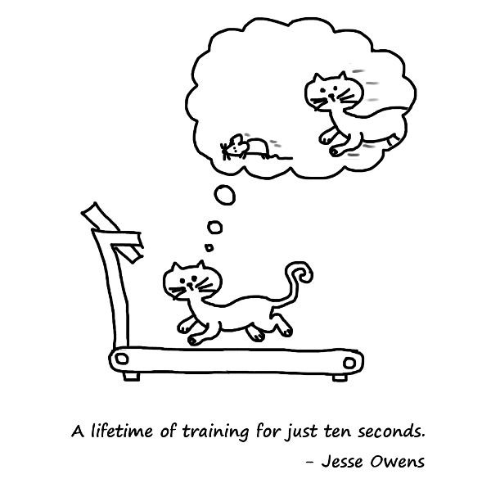
Hoja de Competencias: Disciplina personal

Puedo demostrar que he mejorado mi disciplina personal y mi fuerza de voluntad porque

